
BUKU PANDUAN PENGGUNAAN SISTEM
(USER MANUAL BOOK)
SIMNUHA — SISTEM INFORMASI MANAJEMEN AKADEMIK & PRESENSI DIGITAL RFID
TERINTEGRASI WHATSAPP & TELEGRAM GATEWAY
Nama Instansi | : SMK Nurul Hidayah Pasirian
Sistem Aplikasi | : SIMNUHA / Absensindo Enterprise v2.0
Edisi Buku | : Panduan Resmi Terlengkap 2026
Hak Akses | : Super Admin, Admin, Kepsek, Guru, Staf, & Siswa
Teknologi Utama | : RFID Reader USB, Barcode Scanner, Fonnte/Sidobe WA Gateway
Pengembang | : Kang Digital (kangdigital.web.id)

DAFTAR ISI LENGKAP
- • BAB 1: PENDAHULUAN & ARSITEKTUR SISTEM
- 1.1 Tentang SIMNUHA
- 1.2 Matriks Hak Akses & Peran Pengguna (Role-Based Access Control)
- 1.3 Persyaratan Sistem & Perangkat Keras (Hardware Scanner/RFID)
- • BAB 2: AKSES LOGIN & STRUKTUR DASHBOARD
- 2.1 Cara Mengakses Sistem & Panduan Login
- 2.2 Pengenalan Dashboard Utama (Statistik & Widget)
- 2.3 Struktur Navigasi Menu Sidebar & Profil Pengguna
- • BAB 3: MODUL KELOLA MEMBER & PENGGUNA
- 3.1 Data Siswa (Filter Rombel, Tambah, Edit, Import/Export Excel)
- 3.2 Data Guru & Tenaga Kependidikan (Jabatan, No. HP WA, Hak Akses)
- 3.3 Data User (Manajemen Akun Login, Password, & Hak Akses)
- • BAB 4: MODUL AKADEMIK SEKOLAH
- 4.1 Kelola Kelas & Wali Kelas
- 4.2 Kenaikan Kelas & Kelulusan Massal
- 4.3 Data Alumni Sekolah
- • BAB 5: MODUL PRESENSI DIGITAL & RFID SCANNER
- 5.1 Scan Absensi Masuk & Pulang Siswa (RFID & Barcode)
- 5.2 Scan Absensi Masuk & Pulang Guru & Staf
- 5.3 Pengaturan Jam & Jadwal Absen (Toleransi & Jam Kerja)
- 5.4 Cetak Kartu Absensi Digital (ID Card Berbarcode)
- 5.5 Pengajuan & Persetujuan Surat Izin / Sakit
- 5.6 Absensi Pelajaran (Presensi Guru Pengajar per Jam Mapel)
- • BAB 6: MONITORING REALTIME & REKAP LAPORAN
- 6.1 Monitoring Presensi Siswa Realtime & Ubah Status Manual
- 6.2 Monitoring Presensi Guru Realtime & Fitur Pulang Massal
- 6.3 Laporan & Rekapitulasi Presensi Siswa (Ekspor Excel & PDF)
- 6.4 Laporan & Rekapitulasi Presensi Guru (Ekspor Excel Resmi)
- 6.5 Rekap Bulanan & Rekap Tahunan Matriks
- • BAB 7: MODUL KEUANGAN SEKOLAH & TABUNGAN SISWA
- 7.1 Kasir Pembayaran & Tagihan Siswa (Cetak Kwitansi)
- 7.2 Laporan Keuangan & Arus Kas
- 7.3 Kategori Pos Keuangan & Tarif Tagihan
- 7.4 Modul Tabungan Digital Siswa (Setor, Tarik, Mutasi)
- • BAB 8: PUSAT BROADCAST & NOTIFIKASI WHATSAPP DINAMIS
- 8.1 Konsep Notifikasi Otomatis Masuk & Pulang
- 8.2 Target Kirim Notifikasi Dinamis (Siswa, Kelas, Guru, Massal)
- 8.3 Daftar Variabel Placeholder Dinamis ({nama}, {jabatan}, dll)
- 8.4 Pengaturan Jeda Acak (Anti-Banned)
- • BAB 9: MODUL PERSURATAN DIGITAL
- 9.1 Manajemen Surat Masuk & Surat Keluar
- 9.2 Penomoran Otomatis & Disposisi Surat
- • BAB 10: PORTAL MANDIRI SISWA
- 10.1 Presensi, Pelanggaran, & Tabungan Saya
- 10.2 Kartu Pelajar Digital Mandiri
- • BAB 11: PENGATURAN SISTEM (SUPER ADMIN)
- 11.1 Pengaturan Profil Sekolah & Logo
- 11.2 Pengaturan Notifikasi & WA Gateway (Fonnte/Sidobe/Telegram)
- 11.3 Konfigurasi Target Penerima Absensi (Siswa/Guru/Keduanya)
- 11.4 Backup & Restore Database
- 11.5 Manajemen Role & Permission
- • BAB 12: PANDUAN TROUBLESHOOTING & FAQ
- 12.1 Mengatasi Kartu RFID Tidak Terbaca
- 12.2 Mengatasi WhatsApp Tidak Terkirim
- 12.3 Mengatasi Lupa Password & Kendala Teknis

BAB 1: PENDAHULUAN & ARSITEKTUR SISTEM
SIMNUHA (Sistem Informasi Manajemen SMK Nurul Hidayah) adalah ekosistem aplikasi berbasis web modern yang dirancang untuk mengintegrasikan seluruh proses operasional sekolah, mulai dari presensi otomatis berbasis kartu pintar (RFID/Barcode), sistem akademik, tata usaha persuratan, keuangan sekolah, hingga gateway komunikasi terpadu via WhatsApp dan Telegram.
1.1 Matriks Peran & Hak Akses Pengguna
Sistem mengimplementasikan Role-Based Access Control (RBAC) ketat agar keamanan data sekolah terjamin:
Peran (Role) | Deskripsi Tugas & Kewenangan | Akses Utama Menu
Super Admin | Pengelola infrastruktur sistem, database, hak akses, dan API gateway. | Seluruh Menu & Pengaturan Sistem
Admin | Operator utama harian sekolah, pengelola master data dan laporan. | Member, Akademik, Absensi, Notifikasi, Persuratan
Kepala Sekolah | Pimpinan sekolah pemantau kinerja kehadiran guru/siswa dan laporan. | Dashboard Eksekutif, Monitoring, Laporan Rekap
Wali Kelas | Guru pembina kelas yang mengawasi presensi dan verifikasi izin/sakit kelasnya. | Data Siswa Kelas, Monitoring Kelas, Izin/Sakit, Kasir Kelas
Guru / Staf | Pendidik/karyawan yang melakukan presensi harian dan input presensi mapel. | Presensi Masuk/Pulang, Absensi Mapel, Izin/Sakit
Bendahara | Pengelola kasir keuangan, pos tagihan, buku tabungan, dan kas sekolah. | Keuangan Sekolah, Tabungan Siswa, Laporan Kas
Siswa | Peserta didik yang memindai kartu dan melihat rekap presensi mandiri. | Portal Siswa: Presensi, Tagihan, Kartu Digital

1.2 Kebutuhan Perangkat Keras & Infrastruktur
- 1. Perangkat Server/Client: Komputer/Laptop (Intel Core i3/setara, RAM 4GB+, Windows/Linux/Mac) dengan browser Google Chrome terbaru.
- 2. Perangkat RFID Reader: USB RFID Card Reader (frekuensi 13.56 MHz Mifare atau 125 KHz EM-Marin sesuai tipe kartu) bertipe *Keyboard Emulation (Plug and Play)*.
- 3. Kartu Fisik Presensi: Kartu PVC RFID Mifare 1K / Proximity EM4100 yang telah dicetak dengan desain identitas sekolah.
- 4. Akun Gateway WhatsApp: Akun aktif penyedia gateway (Fonnte / Sidobe / SenderBlast) beserta nomor WhatsApp terverifikasi.
BAB 2: AKSES LOGIN & STRUKTUR DASHBOARD
Sistem SIMNUHA dapat diakses secara online dari jaringan internet maupun jaringan lokal sekolah tanpa perlu instalasi aplikasi khusus pada komputer client.
2.1 Halaman Login Pengguna
Buka browser dan kunjungi alamat URL: https://smknurulhidayah.my.id
- Kolom Username: Masukkan Username, Email, NIP, atau NISN terdaftar.
- Kolom Password: Masukkan kata sandi akun Anda.
- Tombol Aksi: Klik tombol 'Masuk' untuk memvalidasi kredensial Anda.
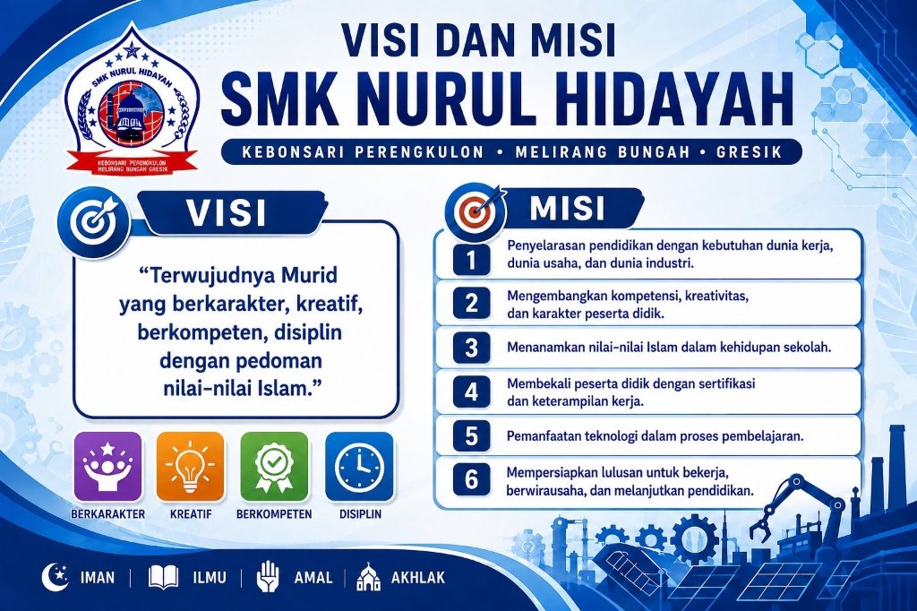
Gambar: Halaman Login SIMNUHA
2.2 Dashboard Statistik Eksekutif
Setelah berhasil login, pengguna akan diarahkan ke Dashboard yang menyajikan data realtime dalam bentuk kartu statistik dan grafik dinamis:
- Statistik Kehadiran Guru: Menampilkan total guru hadir tepat waktu, terlambat, izin, sakit, dinas, dan belum absen.
- Statistik Kehadiran Siswa: Menampilkan persentase kehadiran siswa hari ini berdasarkan rombongan belajar.
- Akses Cepat (Quick Action): Tombol sekali klik menuju Scanner Absensi, Monitoring Harian, dan Kirim Notifikasi.
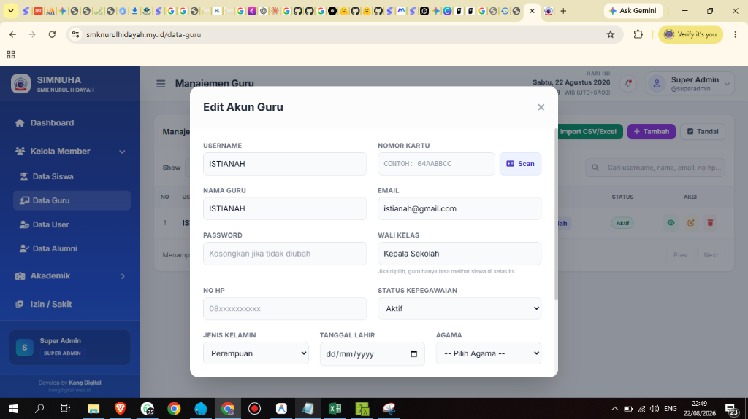
Gambar: Dashboard & Navigasi Sidebar
BAB 3: MODUL KELOLA MEMBER & PENGGUNA
3.1 Manajemen Data Guru & Staf
Menu Data Guru (`/data-guru`) digunakan untuk mencatat dan memelihara seluruh data guru dan tenaga kependidikan:
- Tombol '+ Tambah Guru': Membuka modal formulir registrasi guru baru.
- Tombol 'Edit' (Ikon Pensil): Membuka formulir edit untuk mengubah nama, jabatan, email, nomor HP WA, atau password guru.
- Tombol 'Hapus' (Ikon Sampah): Menghapus akun guru (disertai konfirmasi keamanan).
- Pencarian Cepat: Mencari guru secara instan berdasarkan nama, NIP/Username, atau nomor HP.
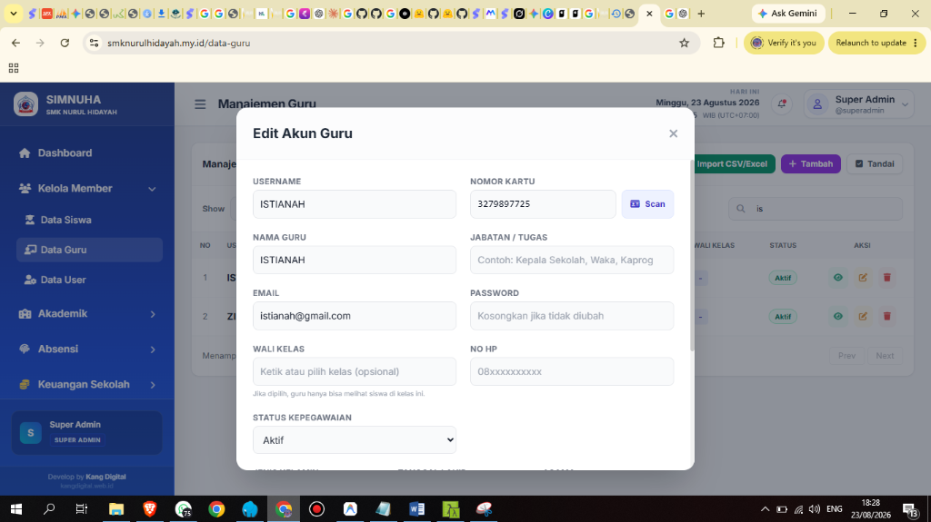
Gambar: Formulir Edit Data Guru & Penautan Kartu RFID
📌 PENTING UNTUK NOTIFIKASI GURU
Wajib Mengisi Nomor WhatsApp Guru:
Pastikan kolom 'No. HP' selalu diisi nomor telepon yang terhubung ke WhatsApp aktif (contoh: 08123456789). Nomor ini menjadi tujuan pengiriman notifikasi otomatis presensi datang/pulang dan broadcast dinas.

3.2 Manajemen Data Siswa
Menu Data Siswa (`/data-siswa`) mengelola seluruh data peserta didik aktif:
- Filter Kelas: Menampilkan siswa per rombel tertentu untuk memudahkan pengelolaan.
- Tombol '+ Tambah Siswa': Menambahkan data siswa satu per satu lengkap dengan NISN, nama wali, nomor HP, dan alamat.
- Tombol 'Import Excel': Mengunggah ratusan data siswa sekaligus dari file Microsoft Excel template yang disediakan sistem.
- Tombol 'Export Excel': Mengunduh seluruh daftar siswa ke file Excel untuk keperluan arsip atau pelaporan Dapodik.
3.3 Manajemen Data User & Hak Akses
Menu Data User (`/role-permission/users`) digunakan oleh Super Admin untuk mengatur akun login, menentukan peran (Role: Admin, Guru, Siswa, Piket), serta mengaktifkan/menonaktifkan akun.
BAB 4: MODUL AKADEMIK SEKOLAH
4.1 Kelola Kelas & Wali Kelas
Menu Kelola Kelas (`/kelola-kelas`) mengatur struktur rombongan belajar:
- Mendaftarkan nama kelas (misal: X TKJ 1, XI TBSM 2, XII OTKP 1) dan menentukan tingkat kelas (10, 11, 12).
- Menetapkan guru pembina sebagai Wali Kelas yang berhak memantau kehadiran dan mengelola tagihan kelas.
4.2 Kenaikan Kelas & Kelulusan Massal
Menu Kenaikan Kelas (`/kenaikan-kelas`) mempermudah proses transisi tahun ajaran baru:
- Pilih kelas asal (contoh: X TKJ 1) dan kelas tujuan (contoh: XI TKJ 1).
- Centang siswa yang naik kelas, lalu klik 'Proses Kenaikan Kelas'. Data siswa akan otomatis berpindah kelas.
- Bagi siswa kelas 12, pilih opsi 'Luluskan Siswa' untuk memindahkan data ke arsip alumni.
BAB 5: MODUL PRESENSI DIGITAL & RFID SCANNER
5.1 Scan Absensi Masuk & Pulang (Siswa & Guru)
Menu Scan Absensi (`/scanner`) adalah antarmuka utama di gerbang/lobi sekolah yang beroperasi secara otomatis tanpa operator menyentuh mouse:
- Pastikan komputer scanner terhubung dengan USB RFID Reader dan peramban membuka halaman Scan Absensi.
- Siswa atau Guru menempelkan kartu ke RFID Reader.
- Sistem membaca nomor UID kartu, memverifikasi data di database, dan memutar suara konfirmasi presensi.
- Layar menampilkan foto profil, nama, status (Hadir / Terlambat / Pulang), dan jam rekaman.
- Sistem di latar belakang (Background Job) otomatis menyusun pesan WhatsApp dan mengirimkannya ke ponsel penerima.
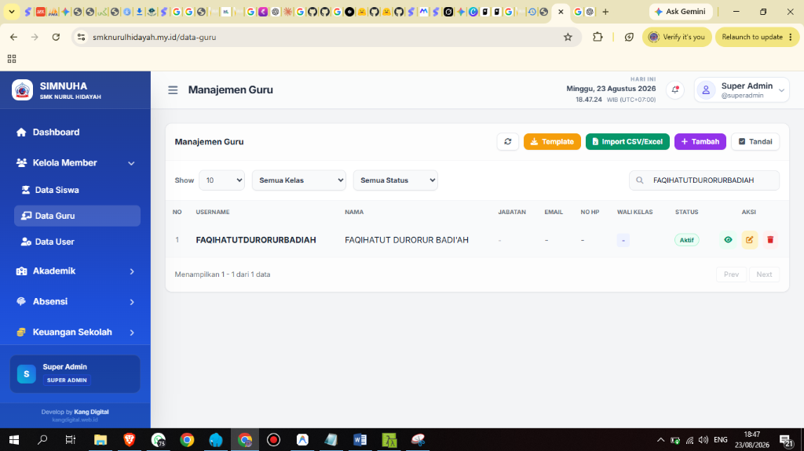
Gambar: Antarmuka Scanner Presensi RFID & Barcode
5.2 Pengaturan Jam & Jadwal Absen
Menu Jam & Jadwal Absen (`/kelola-absen`) menentukan parameter waktu presensi sekolah:
- Jam Masuk Awal: Jam mulai tap kartu di pagi hari (misal: 06:00:00).
- Jam Masuk Akhir / Batas Toleransi: Batas akhir jam masuk tepat waktu. Melewati jam ini, status otomatis 'Terlambat' (misal: 07:00:00).
- Jam Pulang: Jam mulai diperbolehkannya tap kartu untuk kepulangan (misal: 15:30:00).
- Hari Kerja: Menentukan hari efektif belajar (Senin s/d Jumat atau Senin s/d Sabtu).
5.3 Pengajuan & Persetujuan Surat Izin / Sakit
Menu Izin / Sakit (`/izin-sakit`) mendigitalkan pengajuan ketidakhadiran:
- 1. Pengajuan: Siswa, Guru, atau Wali dapat mengajukan izin/sakit dengan menyertakan tanggal, alasan, dan foto surat dokter.
- 2. Notifikasi: Sistem mengirimkan notifikasi WhatsApp ke Wali Kelas/Admin mengenai pengajuan baru.
- 3. Verifikasi: Wali Kelas / Admin membuka menu Izin/Sakit dan mengklik tombol 'Setujui' atau 'Tolak'.
- 4. Dampak Rekap: Status presensi harian otomatis terisi 'Izin' atau 'Sakit' tanpa dihitung Alpa.
BAB 6: MONITORING REALTIME & REKAP LAPORAN
6.1 Monitoring Presensi Guru Realtime
Menu Monitoring Guru (`/absensi/guru/monitoring`) menyajikan rekap harian guru detik per detik:
- Dashboard Ringkasan: Menampilkan total Guru Terdaftar, Hadir, Terlambat, Izin, Sakit, Alpa, dan Pulang.
- Ubah Status Manual: Jika ada guru yang lupa tap kartu atau dinas mendadak, Admin dapat mengklik tombol 'Ubah Status' untuk mengubah kehadiran secara manual.
- Tombol 'Pulang Massal': Mencatatkan jam pulang serentak bagi seluruh guru yang masih berstatus masuk saat jam kerja berakhir.
6.2 Laporan Presensi Guru & Siswa (Ekspor Excel)
Menu Laporan Absensi Guru (`/absensi/guru/laporan`) dan Laporan Siswa (`/rekap-absensi`) menyediakan rekapitulasi data:
- Pilih rentang tanggal (misal: 01-08-2026 s/d 31-08-2026).
- Tabel menampilkan rekap hadir, sakit, izin, alpa, serta persentase kehadiran.
- Klik tombol 'Export Excel' untuk mengunduh laporan spreadsheet resmi siap cetak.
BAB 7: KEUANGAN SEKOLAH & TABUNGAN SISWA
7.1 Kasir Pembayaran & Tagihan Siswa
Menu Kasir Pembayaran (`/keuangan/pembayaran`) digunakan oleh Bendahara atau Wali Kelas untuk melayani pembayaran SPP, Uang Seragam, Uang Gedung, atau DSP:
- Pilih siswa dari pencarian nama atau scan kartu pelajar.
- Sistem menampilkan daftar tagihan aktif dan riwayat pembayaran sebelumnya.
- Masukkan jumlah nominal bayar, pilih metode pembayaran, lalu klik 'Bayar Tagihan'.
- Cetak kwitansi pembayaran resmi berstempel digital untuk diserahkan ke wali siswa.
7.2 Tabungan Digital Siswa
Menu Tabungan Siswa (`/tabungan-siswa/rekening`) mengelola tabungan peserta didik:
- Mencatat transaksi Setor Tunai dan Tarik Tunai dengan verifikasi saldo.
- Mencetak buku tabungan atau mutasi rekening digital siswa.
BAB 8: PUSAT BROADCAST & NOTIFIKASI WHATSAPP DINAMIS
8.1 Panduan Kirim Notifikasi WhatsApp
Halaman Kirim Notifikasi (`/notifications/send`) memungkinkan sekolah menyebarkan pengumuman dinamis ke berbagai target sasaran:
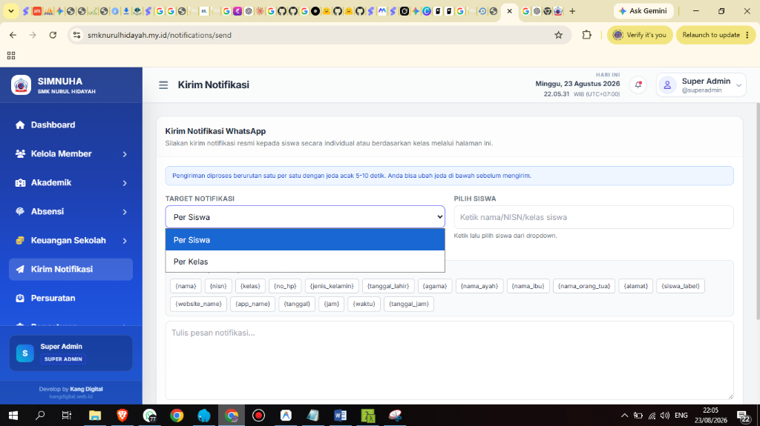
Gambar: Menu Kirim Notifikasi WhatsApp Dinamis SIMNUHA
Target Opsi | Sasaran Penerima | Kegunaan Utama
Target Opsi | Sasaran Penerima | Kegunaan Utama
Per Siswa | 1 Siswa Terpilih | Pemberitahuan khusus surat panggilan, tagihan, atau nilai siswa.
Per Kelas | Seluruh Siswa 1 Kelas | Pengumuman jadwal ujian kelas, tugas kelompok, atau info wali kelas.
Semua Siswa | Seluruh Siswa Sekolah | Pengumuman libur sekolah, kegiatan upacara, atau peringatan hari besar.
Per Guru & Staf | 1 Guru/Staf Terpilih | Surat tugas perorangan, koordinasi mata pelajaran, atau dinas luar.
Semua Guru & Staf | Seluruh Pendidik & Staf | Undangan rapat dinas, pengumuman kurikulum, atau instruksi pimpinan.
Semua (Massal) | Seluruh Siswa & Seluruh Guru | Pengumuman darurat atau informasi akbar seluruh warga sekolah.

8.2 Variabel Placeholder Dinamis
Sisipkan tombol placeholder berikut pada teks pesan agar isi pesan otomatis terisi data personal penerima:
- {nama} : Nama lengkap siswa atau guru.
- {jabatan} : Jabatan guru (misal: Kepala Sekolah) atau Kelas siswa (misal: X TKJ 1).
- {nip} : NIP / Username guru.
- {nisn} : NISN siswa.
- {no_hp} : Nomor WhatsApp tujuan.
- {tanggal} : Tanggal hari pengiriman (dd-mm-yyyy).
- {jam} : Waktu / jam saat pesan dikirim (HH:mm:ss).
- {website_name} : Nama sekolah (SMK Nurul Hidayah).
BAB 9: MODUL PERSURATAN DIGITAL
Menu Persuratan (`/persuratan`) mengatur administrasi tata usaha sekolah:
- Surat Masuk: Mencatat nomor surat, asal surat, tanggal terima, perihal, dan unggah scan PDF surat fisik.
- Surat Keluar: Membuat surat keluar resmi dengan penomoran otomatis sesuai kode klasifikasi surat.
- Lembar Disposisi: Meneruskan surat masuk ke Kepala Sekolah atau bagian terkait disertai instruksi disposisi.
BAB 10: PORTAL MANDIRI SISWA
Siswa dapat login menggunakan NISN mereka untuk mengakses portal mandiri yang ramah smartphone:
- 1. Presensi Saya:Melihat kalender presensi harian, jam datang, dan jam pulang.
- 2. Tagihan Saya:Melihat status pelunasan SPP dan riwayat kwitansi pembayaran.
- 3. Tabungan Saya:Melihat saldo tabungan sekolah dan mutasi setor/tarik.
- 4. Kartu Pelajar Digital:Menampilkan kartu pelajar digital dengan QR code aktif yang dapat discan saat kartu fisik tertinggal.
BAB 11: PENGATURAN SISTEM (SUPER ADMIN)
11.1 Pengaturan Notifikasi & Gateway
Menu Pengaturan Notifikasi (`/settings/notifications`) mengatur integrasi pengiriman pesan:
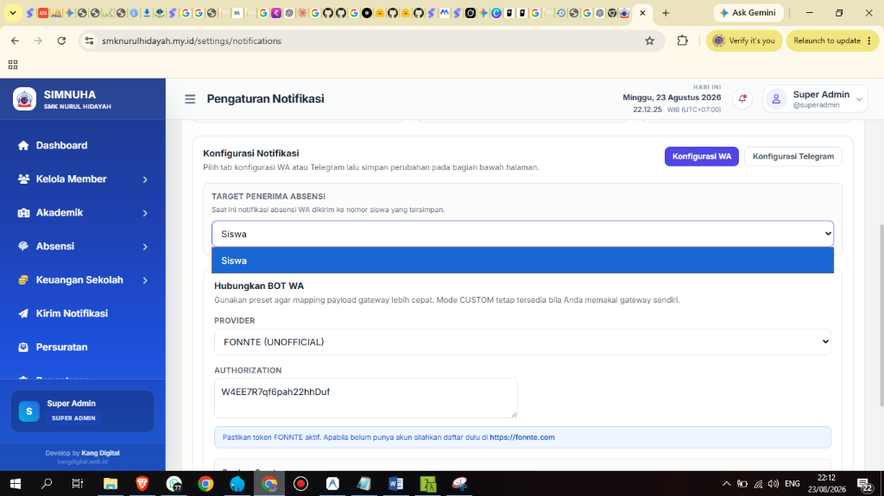
Gambar: Pengaturan Notifikasi & Target Penerima Absensi
- Target Penerima Absensi: Pilih 'Siswa dan Guru & Staf (Keduanya)' agar saat siswa maupun guru tap kartu, notifikasi WhatsApp otomatis dikirimkan ke ponsel masing-masing.
- Hubungkan Bot WA: Pilih provider gateway (FONNTE / SIDOBE / SENDERBLAST / CUSTOM) dan masukkan Token Authorization.
- Template Pesan: Atur format kalimat notifikasi hadir, terlambat, pulang, izin diajukan, dan disetujui.
11.2 Backup & Restore Database
Menu Backup (`/settings/backup`) memastikan data sekolah selalu aman:
- Klik 'Buat Backup Sekarang' untuk menghasilkan salinan utuh database MySQL.
- Simpan file dump SQL secara berkala ke harddisk eksternal atau Google Drive.
BAB 12: PANDUAN TROUBLESHOOTING & FAQ
Kendala Teknis | Kemungkinan Penyebab | Solusi Langkah Penanganan
Kendala Teknis | Kemungkinan Penyebab | Solusi Langkah Penanganan
Kartu RFID tidak bersuara dan tidak terdeteksi di layar scanner. | 1. Kabel reader lepas.  2. Kursor tidak aktif di halaman scanner.  3. Nomor kartu belum ditautkan. | 1. Cek port USB reader.  2. Klik sembarang area pada layar scanner.  3. Daftarkan nomor kartu di Data Siswa/Guru.
Pesan WhatsApp notifikasi tidak masuk ke HP. | 1. Token Fonnte kedaluwarsa / kuota habis.  2. Nomor HP tidak valid.  3. Target diset bukan untuk guru/siswa. | 1. Cek saldo kuota di fonnte.com.  2. Pastikan nomor HP berformat 08... / 628...  3. Pastikan Target Penerima diatur ke 'Keduanya'.
Guru tidak bisa login ke akun SIMNUHA. | Lupa password atau username salah. | Admin membuka menu Data Guru -> Klik Edit pada nama guru -> Masukkan password baru -> Klik Simpan.
Tampilan tombol Edit tidak merespon saat diklik. | Cache browser lama masih tersimpan. | Tekan kombinasi tombol Ctrl + F5 pada keyboard untuk memuat ulang data terbaru.

